КАК ГОВОРИТЬ С РЕБЕНКОМ О ТРАГЕДИИ – СЕМЬ СОВЕТОВ
- Рассказать о случившемся аккуратно, без деталей.
- Если ребенок воспринял историю близко к сердцу, предложите ему нарисовать (слепить) это горе.
- Скажите ребенку, что вы его сможете защитить в любой ситуации.
- Поговорите с ним как вести себя в чрезвычайных ситуациях.
- Признайте, что катастрофы могут случаться, но это не значит, что плохое произойдет с ним.
- Поговорите о всех тревогах и страхах ребенка, обо всем, что его беспокоит.
- Дайте ощущение безопасности (уделите совместному провождению времени с ребенком больше времени)
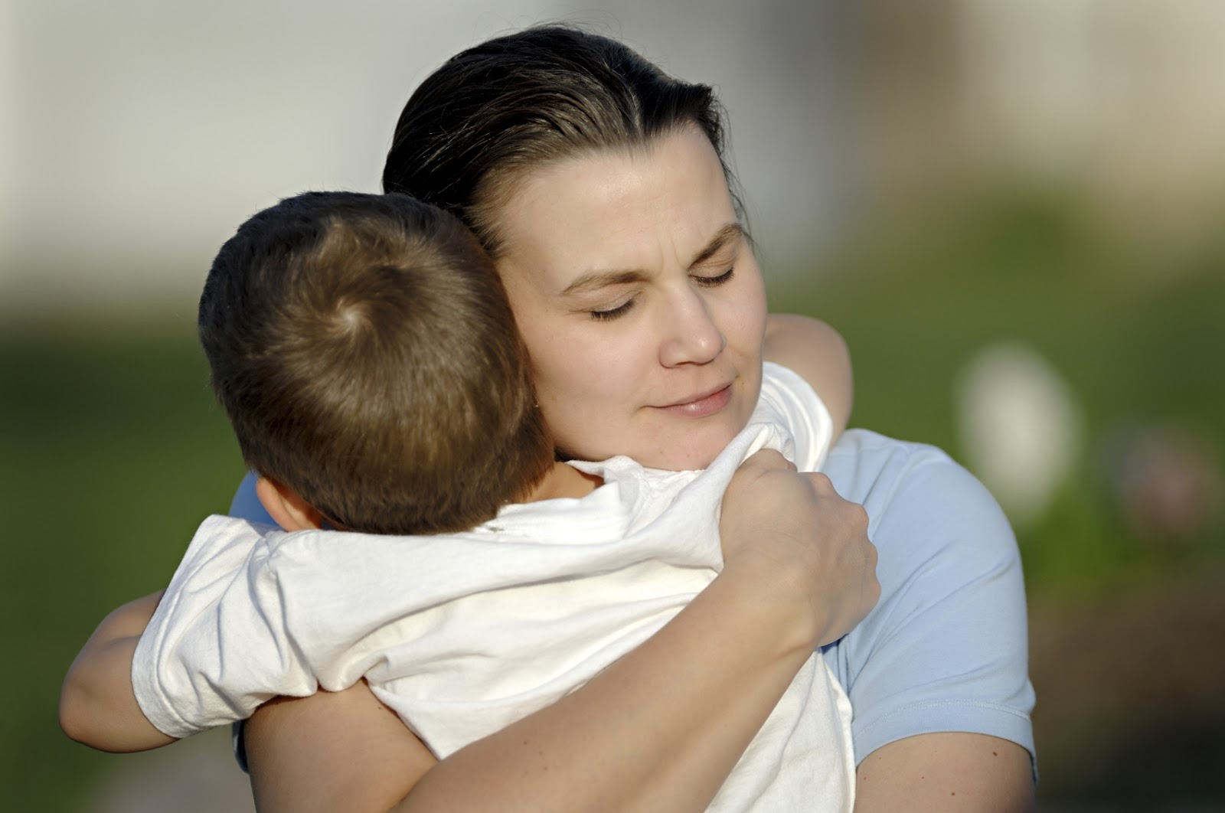

Педагог-психолог: Струкова Людмила Петровна Тел.+79521310497

РОДИТЕЛИ, ПОМНИТЕ!!
- Для дошкольного возраста подходят игры, обучающие мультфильмы, но взрослый должен все проговаривать и предлагать ребенку различные ситуации, чтоб посмотреть, как хорошо он усвоил правила.
- Ребенок обязательно должен знать свой адрес, свои имя и фамилию. Проверяйте его почаще, чтобы такие вопросы не вызывали у него затруднений.
- Покажите ему на улице сотрудников полиции, у которых можно попросить помощи, если он потерялся. Не пугайте детей полицейскими или пожарными!!
- Дети до 12 лет не должны дома оставаться одни, но если так получилось – оставьте ему свой номер, скажите, что в случае ЧС можно позвонить по номеру 112.

МДОУ «Центр развития ребенка – детский сад № 2 «Радуга Детства»

КАК РАССКАЗАТЬ РЕБЕНКУ О ТРАГЕДИИ?

Буклет для родителей

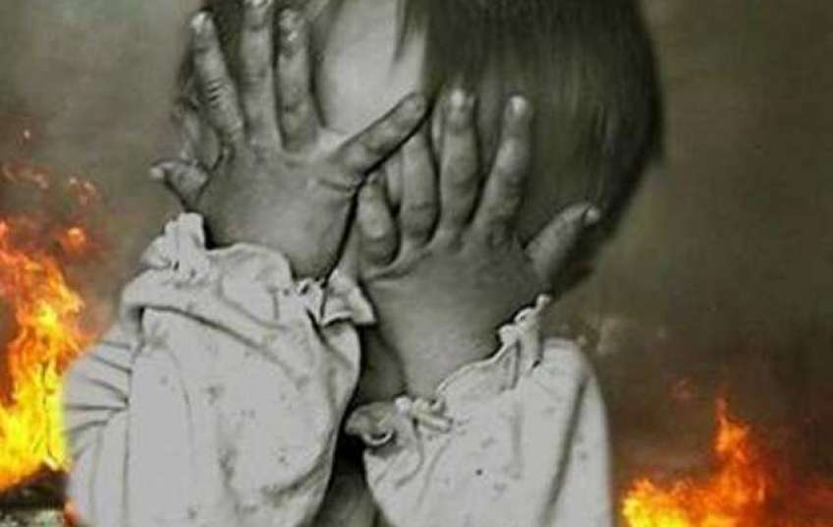

Богданович, 2021

ЕСЛИ РЕБЕНКА НАПУГАЛИ РАЗГОВОРЫ ИЛИ НОВОСТИ, СВЯЗАННЫЕ С КАТАСТРОФОЙ – ЧЕМ И КАК ЕГО УСПОКОИТЬ, И КАК НЕ ПЕРЕДАТЬ ЕМУ СВОИ СОБСТВЕННЫЕ СТРАХИ?
- Самое главное – показать ребенку, что его любят и могут его защитить. Что он не останется один, что он может положиться на взрослого, что его не бросят и знают, как действовать в ЧС.
- Разговаривать с ребенком, что так может происходить, но не обязательно это произойдет с ним
- Быть солидарным с ребенком в эмоциях, посочувствовать людям, которые оказались в такой ситуации.
- Если ребенок боится спать один (даже если он достаточно взрослый) – разрешите ему пару дней поспать с вами, это даст ему ощущение безопасности.
- Посмотрите добрые мультики, послушайте спокойную музыку, погуляйте.
- Арт – терапия тоже подойдет.

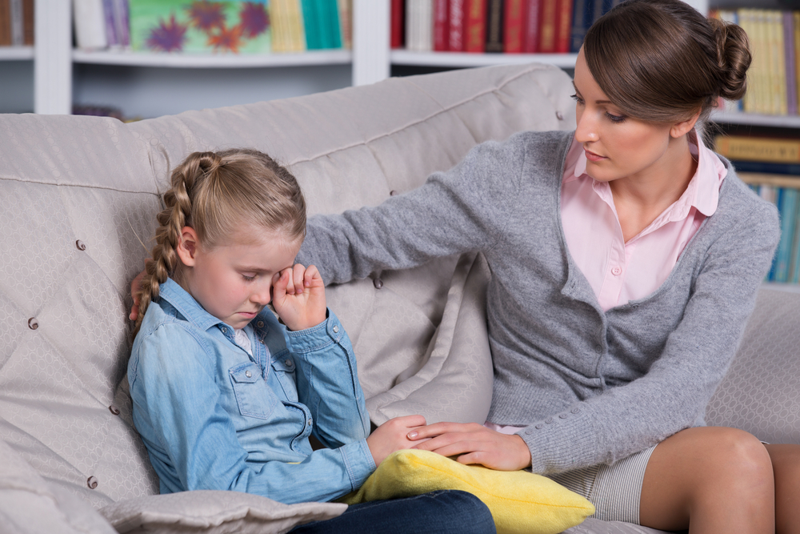

Как рассказывать детям о трагических событиях? Стоит ли это делать вообще?

С КАКОГО ВОЗРАСТА НАДО УЧИТЬ ДЕТЕЙ ПРАВИЛАМ БЕЗОПАСНОСТИ?

Ребенок начинает учиться у взрослых уже с младенчества. Тут важен личный пример –он наблюдает как мама с папой ведут себя в общественном транспорте, водят автомобиль, переходят дорогу.
Взрослым надо уметь контролировать себя, ведь дети впитывают все как губка. Если ребенок видит, что родители, переходя дорогу, стоит и смотрит по сторонам, внимателен и собран, то у ребенка это отложится. Можно еще проговаривать такие моменты: вот красный свет – дороги нет, держим ребенка за руку, показывая, что идти нельзя.
Самое эффективное обучение правилам безопасности начинается с 4 – 5 лет. Тут можно прибегать не только к игре, но и заучивать правила безопасности.

Все зависит от возраста ребенка, не всегда стоит рассказывать, но если есть потеря близкого как последствие трагических событий – то надо говорить обязательно, аккуратно подбирая слова, излишне не детализируя. Совсем маленькому ребенку не понять всего, но он и сам заметит, что человек, который приходил к нему, больше не приходит. Он будет переживать, хотя сам не осознает этого. Возможно будет какая – то отсроченная реакция несколько месяцев спустя.
Как помочь ребенку?
- Попросите ребенка нарисовать рисунок, то что он чувствует, помочь пережить ему горе через картинку. Он нарисует все свои негативные эмоции (даже если это будет черная клякса), но для него это будет форма переживания. Это будет некий терапевтический момент.
- Проговорить с ним все, что его беспокоит.
- Вместе погоревать или поплакать, показать, что вам тоже грустно.

